Educación Tecnológica 2° medio / Unidad 2 / OA 5;6 / Actividad 1

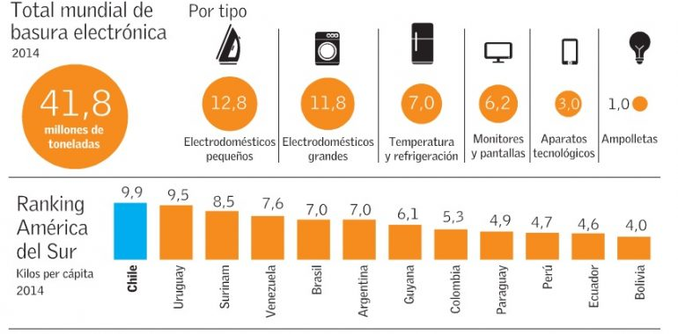
Para iniciar la actividad, reflexione con las y los estudiantes sobre los residuos de los aparatos eléctricos y electrónicos. Puede mostrar videos o información estadística vinculada con la producción de la llamada basura electrónica o basura tecnológica. Puede considerar, por ejemplo, el siguiente recurso:

Fuente: http://portal.mma.gob.cl/chile-prepara-plan-para-hacer-frente-a-la-basura-electronica/

Analice los tipos de basura que más se producen en el mundo y reflexione con las y los estudiantes respecto de la cantidad de kilos per cápita que producen los países, considerando la posición de Chile en el ranking que muestra la infografía. A continuación, problematice: ¿Qué factores pueden explicar esa gran cantidad de residuos tecnológicos? ¿Tendrán incidencia los factores culturales vinculados a nuestros patrones de consumo? ¿Qué impactos puede tener en el medioambiente esa cantidad de residuos?

EDUCACIÓN TECNOLÓGICA | Programa de Estudio | 2° medio

